Конспект открытого занятия
по трудовому воспитанию.
Тема: «Перевалка комнатного растения»
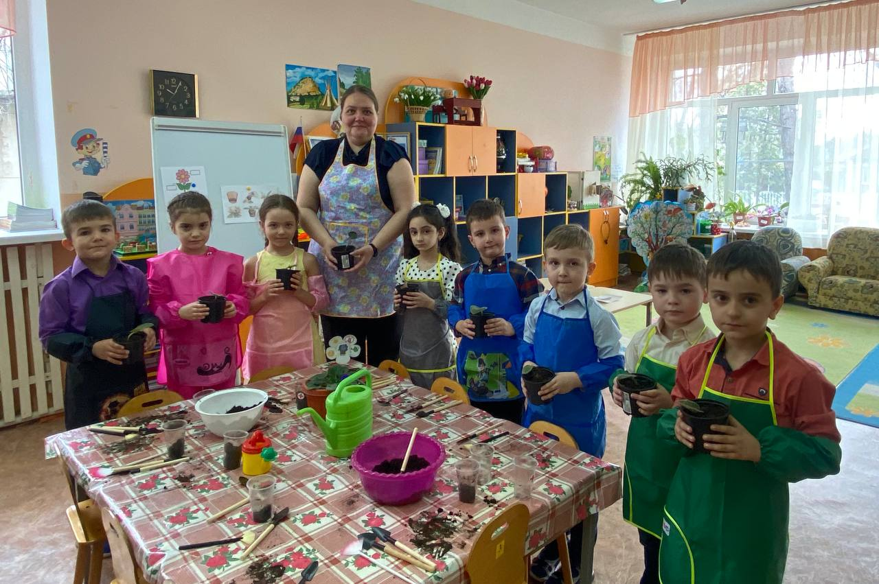

Конспект занятия составила: Богданова И. А.

2023 г.
Программное содержание: Систематизировать знания детей по уходу за комнатными растениями в уголке природы.
Учить детей переваливать растения. Формировать умение договариваться о совместных трудовых действиях. Продолжать закреплять и называть части растения. Воспитывать интерес к исследовательской деятельности. Научить размышлять и делать выводы. Подвести к осознанию основных потребностей растения. Закреплять знания о разных способах размножения.
Материал: комнатные растения, фартуки, горшочки, карточки с изображением действий, земля, таз, клеенка, схема работы, иллюстрации фиалки, строении цветка, цветы: фиалка по количеству детей.
Предварительная работа: просмотр презентаций «Строение комнатных растений», «Внешнее строение листа», «Комнатные растения в детском саду», «Комнатные растения». Наблюдения за ростом и развитием растения в уголке природы. Черенкование фиалки. Разучивание стихов и загадок. Перевалка комнатного винограда «Березка». Рисование цветов карандашами и красками. Беседы: «Что такое торф?», «Кто такие Гринписовцы?».
Словарь: перевалка, горшочки, Гринпис, последовательность, фиалка.

Ход занятия:
Ребята, сегодня мне на телефон пришло электронное письмо от международной организации «Гринпис». Сейчас они проводят акцию «Подари цветок - укрась планету».
Ребята, а вы знаете что это за организация «Гринпис»? (ответы детей)
Хотите участвовать в акции? Но прежде чем приступить к акции расскажите, а для чего нужны цветы? Какие они бывают?
Дидактическая игра «Комнатные и садовые растения»
Дети на столе раскладывают отдельно садовые, отдельно комнатные растения.
Ребята! кто сможет загадать загадки нашим гостям чтобы они узнали Какой цветок мы будем дарить?
Читает ребенок:
«Фиолетовый цветочек,
Мягкий, бархатный листочек.
Ночью нежный аромат
Наполняет лес и сад. (фиалка)
Давайте нашим гостям подарим фиалку в стаканчиках. Ой, Ребята а что это с нашими фиалками? Как вы думаете почему на них наклеен крестик?(ответы детей)
Конечно растения просят помощи. Посмотрите на нашу ещё одну фиалку. Какая она? чем она отличается от наших? Нужно ей сделать перевалку, но сначала давайте отдохнём немножко.
Психогимнастика: «Представь себя совсем иным»
Подул ветерок, разлетелись семена, и попали в землю (дети немного пробегают и садятся на ковер). Семена, что вы чувствуете? (Ответы детей). Семена, чего вы хотите? (Ответы детей). Сейчас я вас полью, а солнышко вас погреет своими лучами. Вот уже из семечка появились корешки. Куда они растут? (Вниз, глубже в землю). А вот и первые всходы – тянутся стебельки, растут. Куда? В землю? (Нет, к солнышку). Растет наше растение все выше и выше (Дети встают). А вот и первые цветочки. Что вы, цветочки чувствуете? Чему радуетесь? (Ответы детей).
Давайте поможем нашим цветам, что нам нужно делать? Рассмотрим с вами алгоритм перевалки комнатного растения, чтобы приступить к работе. Давайте вспомним что нам нужно для работы - это фартук, рабочее место с клеёнкой, инструменты, земля, горшок для цветка, дренаж и цветок на каждого ребенка.
Ребята я вам немного помогла и в горшке насыпала дренаж он помогает сохранять баланс воды и воздуха в земле и немного земли. Приступаем к работе следуя схеме выполнения работы; одеваем фартуки выполняем перевалку растения. Обязательно после перевалки идём мыть руки с мылом чтобы всю грязь которая осталась под ногтями, на руках.
Ну, что ребята! Как думаете наши растения будут рады заботе или помощи?
Давайте теперь их подарим нашим гостям и сделаем фотоотчет о том как мы приняли участие в акции и отправим в «Гринпис».(делаю фото и оправляю)
В ответ приходит аудио письмо: «Какие вы молодцы ребята! помогли растениям, подарили цветы, и в награду мы хотим вас пригласить вступить в нашу организацию «Гринпис». Мы вам супер экспресс-доставкой отправили наше галстуки которые носят настоящий гринписовцы.»
ФИЗКУЛЬТМИНУТКА:
1, 2, 3 – выросли цветы
К солнцу потянулись высоко
Стало им приятно и тепло.
Ветерок пролетал – стебельки покачал.
Влево качнулись – низко пригнулись,
Вправо качнулись – низко пригнулись.
Ветерок убегай – ты цветы нам не ломай.
Пусть они цветут, растут
Людям радость несут.

Дети читают стихи:
Ребенок 1: Все хорошое в людях – из детства!
Как истоки добра пробудились?
Прикоснуться к природе всем сердцем:
Удивиться, узнать, полюбить!
«Мы хотим чтоб земля расцветала,
И росли как цветы, малыши,
Чтоб для них экология стала,
Не наукой, а частью души!»

Ребенок 2: Если я сорву цветок,
Если ты сорвешь цветок,
Если все: и я, и ты,
Если мы сорвем цветы,
То окажутся пусты
И деревья и кусты.
И не будет красоты!
Ребенок 3: Должны мы над цветами наклониться
Не для того, чтоб рвать или срезать,
А чтоб увидеть добрые их лица,
И доброе лицо им показать!
(стук в дверь. Нахожу коробку)
Ребята, вот это экспресс-доставка. Одеваю галстуки Вам понравилось участвовать в акции? А в какой акции вы участвовали? что мы делали? Молодцы!

